
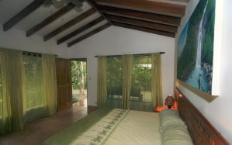 | Las Islas Lodge esta convenientemente ubicado, a unos pasos de todas las actividades de aventura disponibles en cada esquina de la prístina Península de Osa. Esta península es considerada por los naturalistas y cientificos por igual, como joya del neo-tropico. Esta remota área de Costa Rica es considerada como uno de los lugares biológicamente más intensos de la Tierra, debido a su riqueza natural e incomparable variedad de plantas, ecosistemas, y vida salvaje.
Un vuelo corto de unos 50 minutos sobre reservas naturales, altas montañas, Parques Nacionales y prístinas costas, le harán embarcarce en una experiencia única en la vida. | 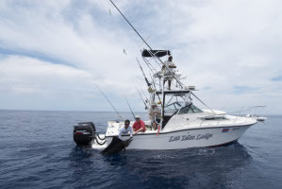
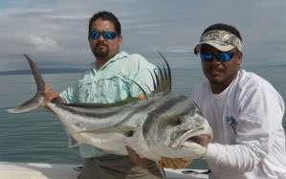 | Experimente caminatas por la selva virgen, descubra hermosas playas desiertas, ríos de aguas cristalinas y cascadas escondidas en medio de la selva, siempre acompañado de aves exóticas y el juego acrobático de los monos.
El lodge, es una de las más nuevas opciones para hospedaje en el área; es manejado por personal con mucha experiencia en ecotourismo, es un lugar muy confortable y le ofrece el mejor personal y servicio del área.  Hay un fuerte compromiso del hotel con la comunidad local y la preservación de sus ricos recursos naturales. | 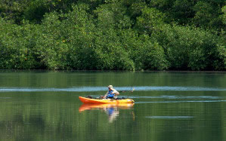
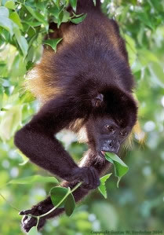 | Para los amantes de la pesca deportiva, hay paseos en Costa Rica como también por el lado oeste de Panama, tienen una exelente reputación y son considerados como los mejores operadoes de pesca. Su servicio personalizado, la calidad de los equipos y sus experimentados capitanes, son los que hacen la diferencia.

TARIFAS 2009 - 2010
Temporada Verde
Abril 16, 2010 a Diciembre 14, 2010
Habitacione Clasicas
 | DOBLE
 | $72.00
PERSONA ADICIONAL | $20.00
NIÑOS MENORES DE 10 AÑOS DE EDAD | Sin Cargo
Cabañas
 | $84.00
PERSONA ADICIONAL | N/D
NIÑOS MENORES DE 10 AÑOS DE EDAD | Sin Cargo

Temporada Alta
Dic. 15 a Dic. 20, 2009
Habitacione Clasicas
 | DOBLE
 | $116.00
PERSONA ADICIONAL | $25.00
NIÑOS MENORES DE 10 AÑOS DE EDAD | $20.00
Cabañas
 | $136.00
PERSONA ADICIONAL | N/D
NIÑOS MENORES DE 10 AÑOS DE EDAD | $20.00

Temporada Especial
Dic. 21, 2009 a Enero 06, 2010
Habitacione Clasicas
 | DOBLE
 | $136.00
PERSONA ADICIONAL | $25.00
NIÑOS MENORES DE 10 AÑOS DE EDAD | $20.00
Cabañas
 | $152.00
PERSONA ADICIONAL | N/D
NIÑOS MENORES DE 10 AÑOS DE EDAD | $20.00

NOTAS:
- Habitación Clasica (Dos camas tamaño queen o una cama tamaño queen y otra cama sencilla) Aire Acondicionado, agua caliente, abanico suspendido, Reloj alarma, pequeño set de sala de estar, y ropa de cama de calidad.
- Cabañas con (Una cama tamaño King) Aire Acondicionado, agua caliente, abanico suspendido, Reloj alarma, pequeño set de sala de estar, Mini bar y y ropa de cama de calidad.
- Las Cabañas tambien están disponibles por una tarifa mensual de $550 que incluye; servicio de limpieza diario, seguridad, y estacionamiento privado.
- Todas las tarifas son por habitación (Clasica o Cabaña) por noche.
Las tarifas incluyen:
- Desayuno en el Restaurante del hotel.
- 13% local taxes.
- Traslados al aeropuerto local.
- Bebidad de Bienvenida no alcoholicas.
Las tarifas no incluyen:
- Eco tours o viajes de pesca, bebidas alcoholicas, propinas.
- Las tarifas están sujetas a cambios sin previo aviso.

